電通二乙微處理器實驗 實驗結報

實驗名稱 | Lab09-紅外線控制檔案
組別 | 08 | 組員 | 黃馨毅

- 實驗目的
使用7697來接收和發射紅外線，來達成實驗目的。
- 實驗步驟
把線照講義上接好再用遙控器來測試，Gnd腳位不能接錯，不然接收器會燒壞。
發射紅外線並用實驗1做好的接收器來測試，利用兩台7697來測試看看有沒有成功。
- 程式碼
1.
#include <IRremote.h>
const int irReceiverPin=2;
IRrecv irrecv(irReceiverPin);
decode_results results;
void setup()
{
Serial.begin(9600);
irrecv.enableIRIn();
}
void loop()
{
if(irrecv.decode(&results))
{
Serial.print("irCode:");
Serial.print(results.value,HEX);
Serial.print(", bits: ");
Serial.println(results.bits);
irrecv.resume();
}
}
2.
#include<IRremote.h>
const int buttonPin=6;
int buttonState=0;
IRsend irsend;
void setup()
{
pinMode(buttonPin,INPUT);
}
void loop()
{
buttonState = digitalRead(buttonPin);
if(buttonState==HIGH)
{
irsend.sendNEC(0x4FB48B7,32);
}
}
- 實驗結果及分析
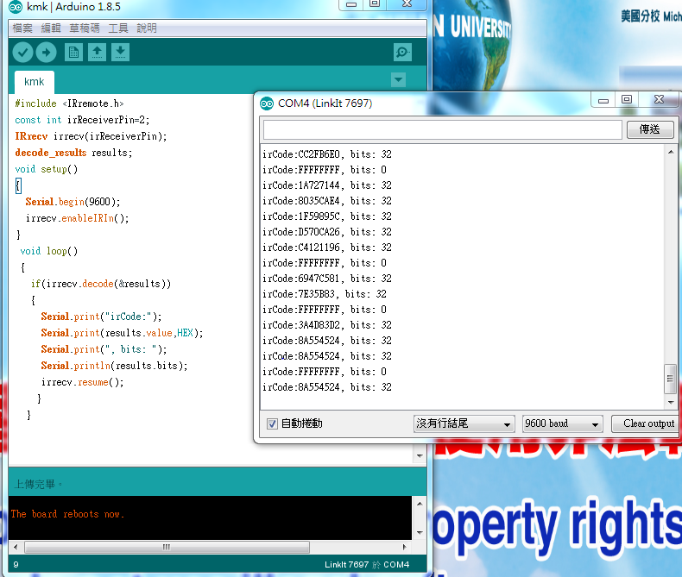
- 心得討論
今天的實驗把兩個都做成功了，一開始library程式庫有問題，所以怎麼接都無法編譯成功，後來改了library程式庫後，總算接出來了，這次的實驗總算完成了!

- 修正程式碼

